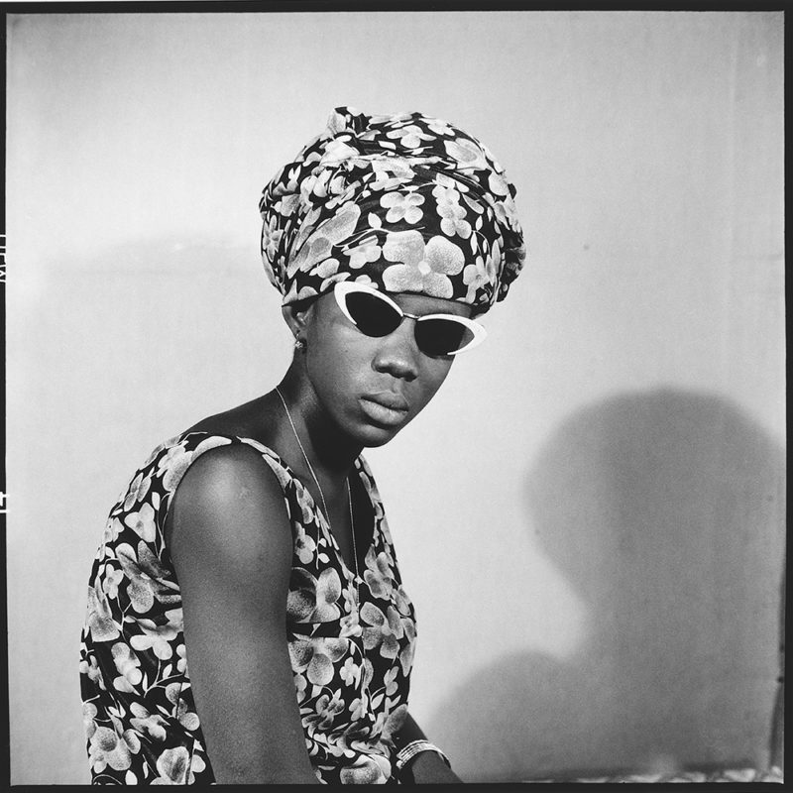
OFFRE PÉDAGOGIQUE
ÉCOLES
COLLÈGES
LycÉes

EXPOSITION TEMPORAIRE
LET’S TWIST AGAIN
DU 6 OCTOBRE AU 21 NOVEMBRE 2020

Offre pédagogique

INTRODUCTION

Pour l'ouverture de la saison culturelle 2020/2021, et dans le cadre du festival de la Quinzaine photographique Nantaise (QPN), le Passage Sainte-Croix présente une exposition de Malick Sidibé, l’un des pères de la photographie malienne et africaine. Célèbre pour ses photos de fête de la jeunesse de Bamako dans les années 60, Malick Sidibé rapporte des images simples, empreintes de liberté et de complicité.

Des visites libres ou guidées d'environ une heure et adaptées selon le niveau des classes sont proposées aux scolaires. À travers cette exposition, les élèves découvrent la vie culturelle et sociale de la capitale du Mali, Bamako, en pleine effervescence depuis l'Indépendance en 1960 ainsi que la figure incontournable de Malick Sidibé, très appréciée par la jeunesse. Présent dans toutes les soirées où les jeunes découvrent les danses venues d'Europe et de Cuba, s'habillent à la mode occidentale et rivalisent d'élégance, Malick capture l'âme de ces fêtes.

Cette visite a pour but de susciter la réflexion et le débat à partir des photographies exposées. Des mises en perspective avec l'importance de la fête dans les différentes traditions et pays, le rôle de la musique et de l'habillement dans la mise en scène de la fête, ainsi que l'art du portrait, seront notamment étudiés.
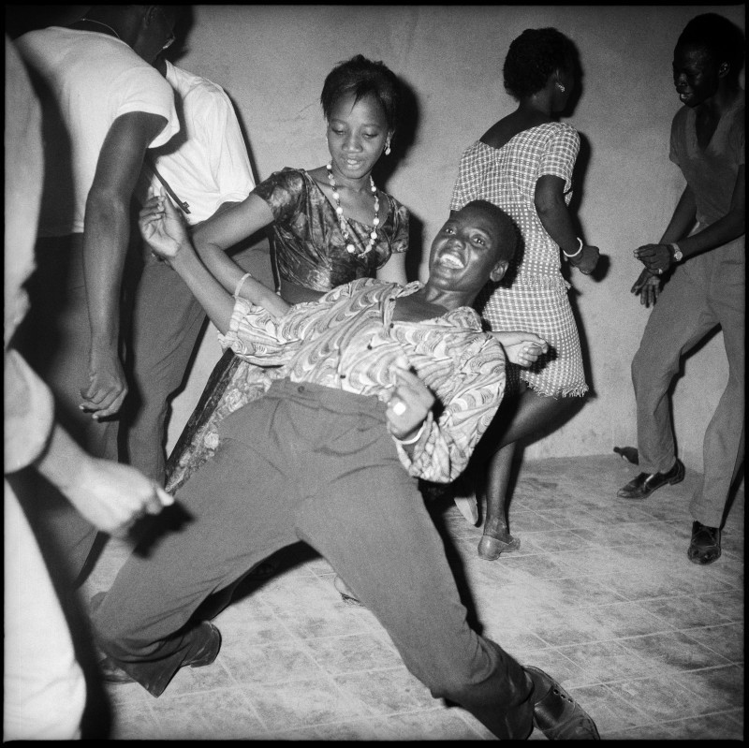

PrÉsentation du lieu

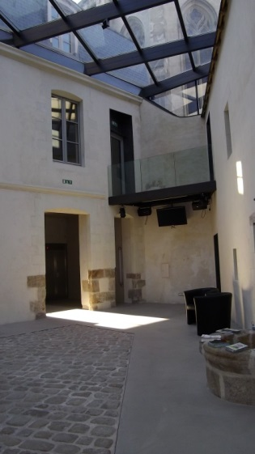

Le Passage Sainte-Croix se situe au cœur de la ville de Nantes. Situé sur un des plus anciens sites de Nantes, c’est un lieu chargé d’histoire. Au Moyen-Âge se trouvait là un prieuré habité par des moines bénédictins. Le jardin abritait autrefois le cloître du monastère et un cimetière. Une cour pavée avec un puits du XVIe siècle relie les bâtiments.
Patio du Passage Sainte-Croix – Nantes © PSC

Le Passage Sainte-Croix est un centre culturel qui accueille, expositions, conférences, spectacle vivant et ateliers enfants tout au long de l’année.

THÈME DE LA SAISON CULTURELLE 2020-2021
« Faites la fête ! »

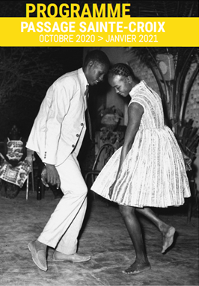

La programmation artistique de cette saison interroge notre rapport aux rites et aux fêtes qui, en nous plongeant dans l’« extra » ordinaire, rythment et donnent du sens à nos vies. Des artistes (plasticiens, musiciens, chanteurs, auteurs, danseurs…) prennent la parole et partagent leur expérience de la fête.

Le programme à découvrir en ligne ici

L’exposition “LET’S TWIST AGAIN”

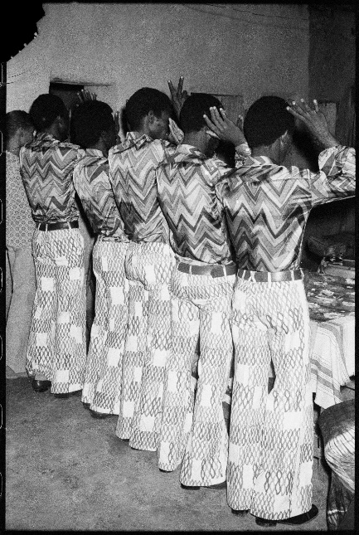
Deux jeunes danseurs, en habits de fête, leur fronts presque collés, concentrés sur leurs pas de danse, se déhanchent pieds nus dans les rues de Bamako. Cinq amis, déguisés de la même manière, pantalons patte d'éléphant et chemises à motif, se font immortaliser ensemble par « l'oeil de Bamako ». Une femme aux lunettes de soleil démesurées et à la magnifique robe à motif floraux nous fait penser à une star d'Hollywood. Deux enfants, déguisés et peinturlurés en « Yokoros », tradition festive le 10ème jour du ramadan, posent fièrement devant la caméra….
Que nous disent ces images de la jeunesse bamakoise et de cette société malienne en pleine transformation ?

Malick Sidibé, à la fois témoin et acteur d’une jeunesse africaine en mutation, nous fait découvrir à travers ses clichés pleins de joie et respirant l'insouciance, un pays qui vient tout juste d'accéder à l'indépendance. C'est le temps du twist et des yéyés, d'une jeunesse pleine d'espoir et ayant soif de profiter d'une liberté enfin retrouvée.
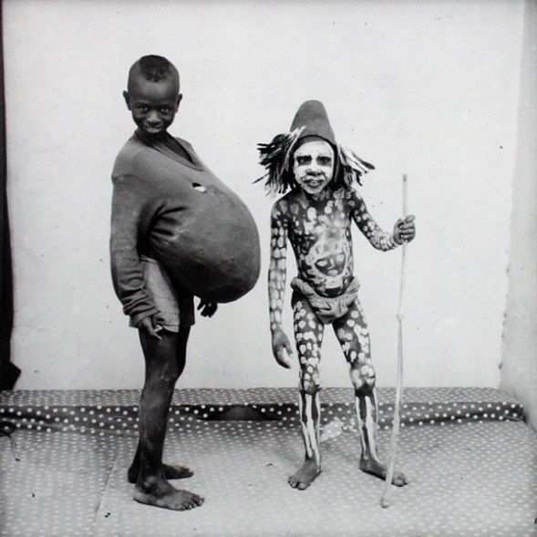

L’exposition réunit une sélection de photographies emblématiques : des clichés des années 1960 à 1980, un choix de « chemises » rassemblant ses prises de vue de soirées, ainsi qu’un ensemble de portraits d’une beauté intemporelle. Véritable plongée dans la vie de celui qui fut surnommé « l’oeil de Bamako », cet ensemble exceptionnel de photographies en noir et blanc révèle comment Malick Sidibé a su saisir, dès le début des années 1960, la vitalité de la jeunesse bamakoise et imposer son style unique, reconnu aujourd’hui dans le monde entier.
Malick Sidibe, l’artiste

Malick Sidibé est né en 1935 à Soloba, d'une famille peule dans un petit village du Mali. Remarqué pour ses talents de dessinateur, il est admis à l'Ecole des Artisans Soudanais de Bamako, d'où il sort diplômé en 1955. Il fait ses premiers pas dans la photographie auprès de « Gégé la Pellicule » et ouvre le Studio Malick en 1962 dans le quartier de Bagadadji, au cœur de Bamako.
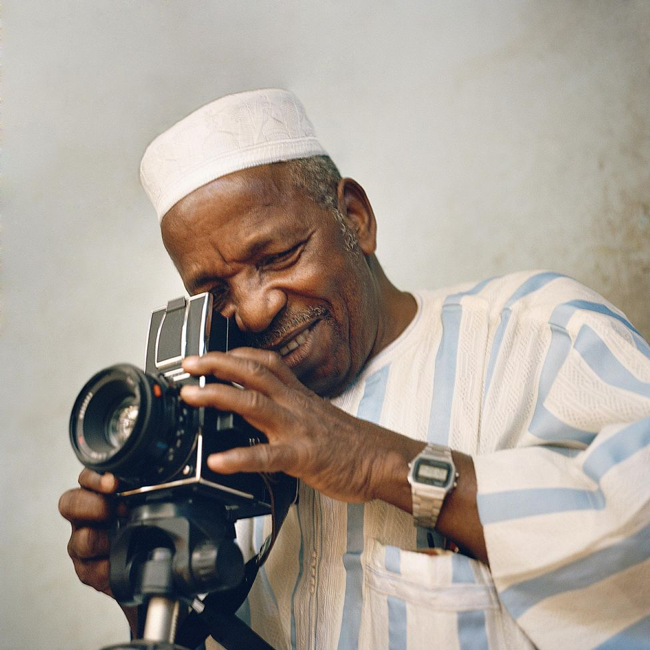

Il est reconnu à l’international, des expositions lui sont consacrées, entre autres, au musée d’art contemporain de Chicago, au Stedelijk Museum d’Amsterdam et plus récemment, à la Fondation Cartier à Paris en 2018. Il reçoit le Lion d’Or pour Lifetime Acheivement lors de la Biennale de Venise en 2007. Il meurt en 2016 à l’âge de 80 ans.

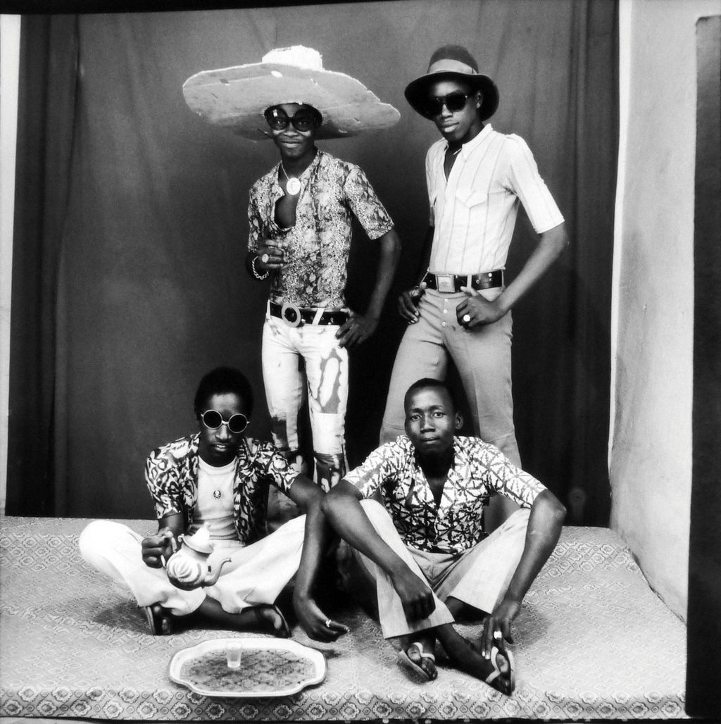
LES VISITES PROPOSÉES

1. VISITE LIBRE DE L’EXPOSITION

DÉROULEMENT : Cette visite se fait en autonomie.

Le professeur peut demander une base de visite préparée par le Passage Sainte-Croix, pour élargir son champ de réflexion. Adresse email indiquée à la fin de ce dossier.

Les classes peuvent venir du lundi au vendredi, de 10h à 17h. Nous demandons aux professeurs de prévenir le Passage Sainte-Croix de leur visite, afin que nous puissions organiser les lieux au mieux.

TARIF : GRATUIT

2. VISITE GUIDÉE DE L’EXPOSITION
Pour chaque exposition temporaire, des visites spécifiques sont conçues à destination des établissements scolaires.

Cette visite se déroule en trois temps :

- Introduction à l’exposition au travers d’un diaporama
- Découverte des œuvres exposées : analyse d’images
- Projection d’une vidéo sur les coulisses de création de l’artiste
Afin que la visite de l’exposition soit agréable et profitable à chacun, il est préférable de diviser la classe en deux groupes (cela dépend de l’effectif).

 | 15-20 min | 15-20 min | 15-20 min
Groupe A | Introduction au travers d’un diaporama | Projection | Visite de l’exposition
Groupe B |  | Visite de l’exposition | Projection

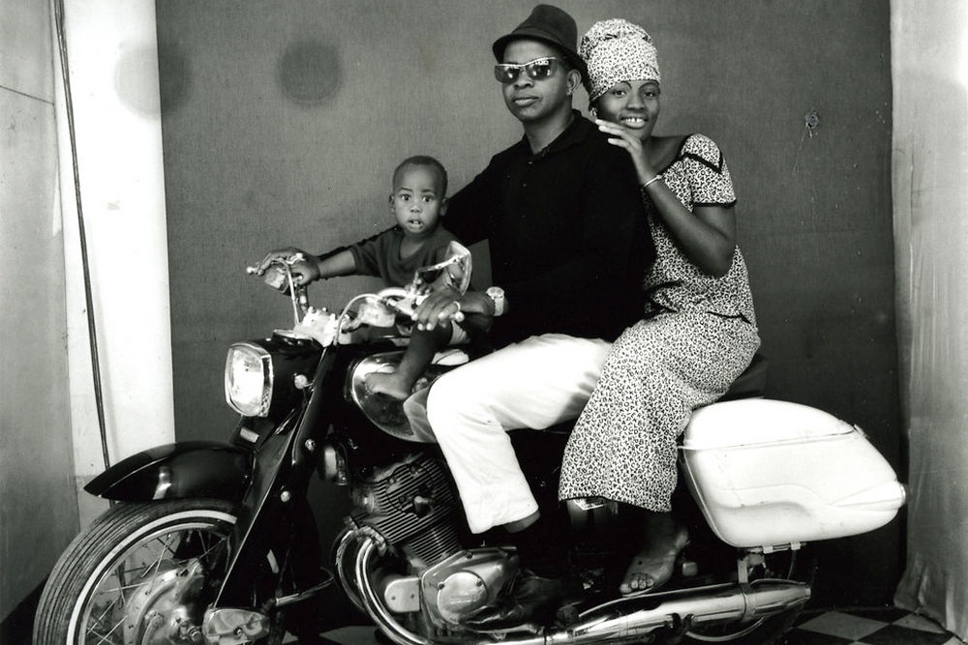
Niveaux : Écoles (cycle3), Collèges et Lycées

DurÉe : 1h

Tarif
Visite : 1 € par élève
Gratuité pour les accompagnateurs

➔ L’ensemble de ces visites est adaptable en fonction de l’âge des élèves, des points que l’enseignant aimerait aborder en particulier, du temps dont il dispose, etc.
Pour plus d’information, n’hésitez pas à envoyer un courriel ou à téléphoner.
Il nous est primordial que la visite de l'exposition soit envisagée au service d'un enseignement ou d'un apprentissage, à en être l'amorce ou sujette à prolongements et exploitation.
N’hésitez pas à nous contacter pour obtenir plus de détails, ou encore pour demander un ajustement de visite.
EXPLOITATION PEDAGOGIQUE DE L’EXPOSITION

La visite de l’exposition et ses prolongements peuvent :

- Marquer une étape privilégiée dans le Parcours d’Education Artistique et Culturelle (PEAC) que les élèves doivent suivre et alimenter au cours de leur scolarité

- Servir des compétences attendues en fin de cycle telles que :
  - S'exprimer et communiquer par les arts, de manière individuelle et collective
  - Concevoir et réaliser des productions visuelles, plastiques…
  - Comprendre les particularités des différents langages artistiques
  - Justifier ses intentions et ses choix en s'appuyant sur des notions d'analyse d'œuvres.
  - Développer son aptitude à voir et regarder, à entendre et écouter, observer, décrire et comprendre.
  - Être capable d’introduire un jugement personnel et critique ; argumenter

- Viser des objectifs pédagogiques spécifiques
  - Découvrir un artiste contemporain et sensibiliser à l’œuvre de cet artiste
  - Replacer le travail d’un artiste contemporain à travers l’histoire de l’art
  - Analyser une œuvre : la décrire, comprendre les techniques utilisées, dégager sa (ses) signification(s), identifier les publics visés
  - Discerner les différentes idées et symboliques cachées derrière une image
  - La visite de l’exposition peut être aussi l’amorce d’un projet et/ou de productions interdisciplinaires (littérature, arts plastiques, arts numériques …)

D’AUTRES PISTES D’EXPLOITATIONS
PÉDAGOGIQUES POSSIBLES

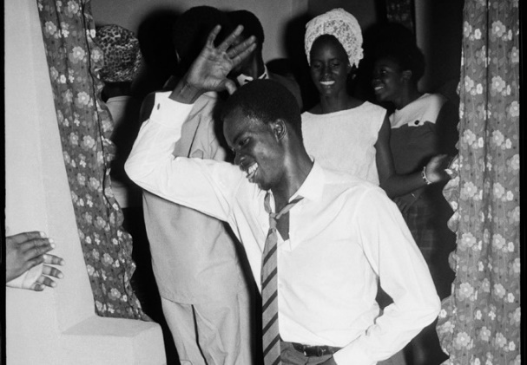
- S’interroger sur le rôle et le sens de la fête.
- Identifier la place du portrait, et donc de l’image de soi dans notre société (réseaux sociaux, publicité).
- Explorer les différentes techniques de photographie, noir et blanc, photos de studio ou clichés pris sur le vif.

POUR ALLER PLUS LOIN :
PROPOSITION DE PROLONGEMENT EN CLASSE

1) Atelier création d'une chambre noire
A réaliser en classe ou à la maison

Comment ça marche les photos, les images ?

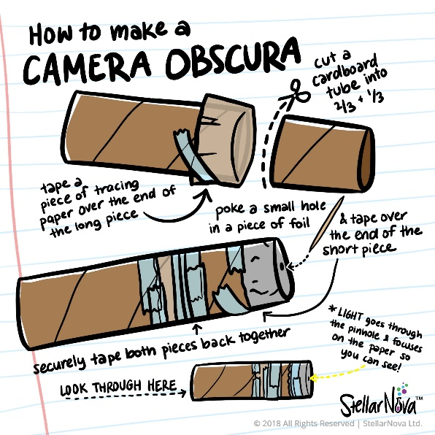
Pour comprendre les bases de la photographie, littéralement "écriture avec de la lumière", découvrez le principe de la camera obscura qui est à l'origine de tout le processus photographique.

Créer une chambre noire en quelques minutes avec très peu de matériel et découvrez les fondements de la photographie en suivant le tuto ci-dessous :

https://www.youtube.com/watch?v=E1-LYFQHKqU

2) Réflexion sur le rôle de la fête dans notre société.

Qu'est-ce qu'une fête ?
Lister les différents types de fêtes :
Populaires (1er mai...), politiques (élections, commémorations), familiales (anniversaires, mariages, baptêmes...), amicales (banquet...), religieuses (Soukkot, Noël...), sociales (marchés de noël, pot de départ, carnaval...) etc...

Réfléchir aux points communs entre ces différentes fêtes :
- Elles rassemblent un groupe de personnes qui ont quelque chose en commun
- Elles sont composées en partie d'un rituel, d'une façon de se réunir et de partager les mêmes choses à chaque fois.
- Elle commémorent des souvenirs communs qui fondent l'histoire du groupe
- Elles tranchent avec l'ordinaire pour entrer dans l'extra-ordinaire
- Elles se passent en général dans la joie et la fraternité
- On y partage un repas ou de la nourriture
- La fête suppose un certain discours, une parole spécifique (discours, mythe...)
- Il y a une notion d'abondance par rapport à d'habitude, de débauche (nourriture, boisson, cadeau, danse, musique...)
- Des accessoires sont associés à la fête : décoration, rubans, livres, sapins...
- Le costume est important : traditionnel, soigné ou spécial

Cas pratique avec les photos :
Nuit de Noël, 1963, et Regardez-moi 1962

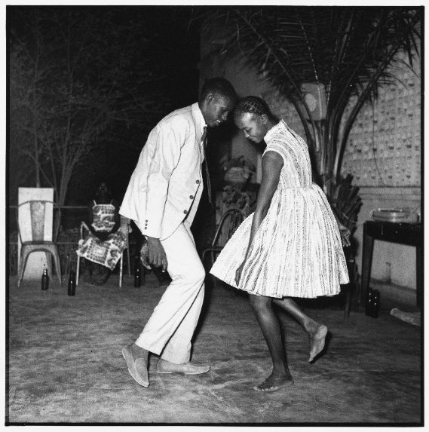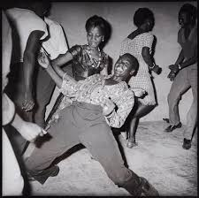

Quels sont les éléments dans ces deux photos qui nous indiquent qu'il s'agit d'une fête ?
De quel type de fête s'agit-il ?

INFORMATIONS PRATIQUES

DATES
Visites sur réservation du lundi au vendredi
EXPOSITION
DU MARDI 6 OCTOBRE AU SAMEDI 21 NOVEMBRE 2020

Horaires DES VISITES
De 10 h à 17 h
Visite Guidée et Covid-19 :
Merci de privilégier les horaires de visite le matin : de 10h à 12h, le lieu est fermé au public et réservé uniquement pour les publics scolaires.
Les classes sont divisées en 2 groupes ce qui permet de ne pas dépasser les 15 personnes dans les salles d'exposition.

Tarif des VISITES
Visite libre : Gratuit
Visite guidée : 1 € par élève
Gratuité pour les accompagnateurs

Contact et rÉservation
scolaires.passage@gmail.com

commoditÉs

Un vestiaire et des toilettes

sont à la disposition des classes.

ACCÈS en transport

en commun

Tramway Ligne 1 – Arrêt Bouffay
Arrêt Commerce à proximité

CoordonnÉes
Passage Sainte-Croix
9 rue de la Bâclerie (quartier Bouffay)
44 000 NANTES
02 51 83 23 75
www.passagesaintecroix.fr
www.facebook.com/passage.saintecroix

